**МИНИСТЕРСТВО НАУКИ И ВЫСШЕГО ОБРАЗОВАНИЯ РОССИЙСКОЙ ФЕДЕРАЦИИ**

Федеральное государственное бюджетное образовательное учреждение

высшего образования

**«Сибирский государственный университет науки и технологий**

**имени академика М.Ф. Решетнева»**

|  |
| --- |
| Институт инженерной экономики |
| институт |
| Кафедра информационных экономических систем |
| кафедра |

**ОТЧЁТ ПО ЛАБОРАТОРНОЙ РАБОТЕ №3**

по дисциплине «Проектный практикум»

|  |
| --- |
| Ввод модели проекта |
| Тема |

|  |  |  |  |  |  |
| --- | --- | --- | --- | --- | --- |
| Преподаватель | |  |  |  | Р. В. Пискунов |
|  | |  | подпись, дата |  | инициалы, фамилия |
|  | | | | | |
| Обучающийся | БПЦ21-01, 211519021 |  |  |  | Л. С. Цветков |
|  | номер группы, зачетной книжки |  | подпись, дата |  | инициалы, фамилия |

Красноярск 2024

**Цель:** получить практические навыки выполнения операций мониторинга проекта с использованием инструментальных средств *программы Microsoft Project*.

**Задание:**

1. Отметить работы, предусмотренные проектом, в качестве выполненных по состоянию на дату, указанную преподавателем;
2. Выполнить корректировку данных мониторинга;
3. Ввести сверхурочное использование оборудования, ПО в объёме, обусловленном имеющимися возможностями аренды, с целью сокращения оставшегося объёма работ;
4. Составить оперативный план с учётом текущего состояния выполнения проекта.

**Ход работы:**

На практике менеджер под влиянием самых разных обстоятельств столкнётся с тем, что выполнить согласованный план в точности практически невозможно. Вот почему мониторинг проекта и систематическое уточнение сетевого плана с учётом текущей ситуации является неотъемлемой составляющей частью технологии PERT.

Чтобы пометить работы выполненными на определённую дату, необходимо выполнить: **Проект – Обновить проект**, указать дату и задачи, которые считаем выполненными.

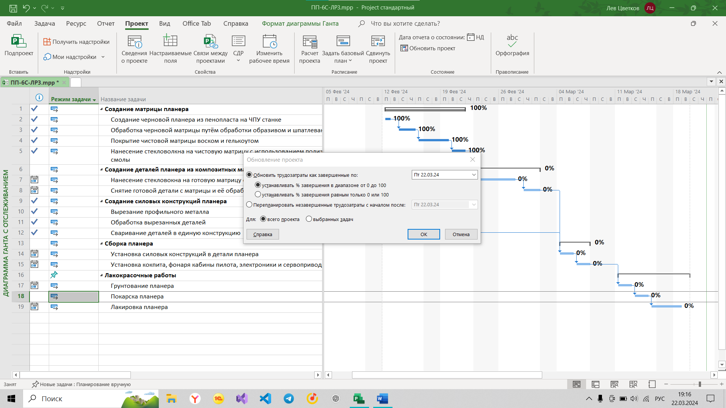

Рисунок 1 - Настройка обновления проекта в Microsoft Project

После этого выполненные работы будут помечены галочкой, а процент завершения данных задач будет равен 100%.

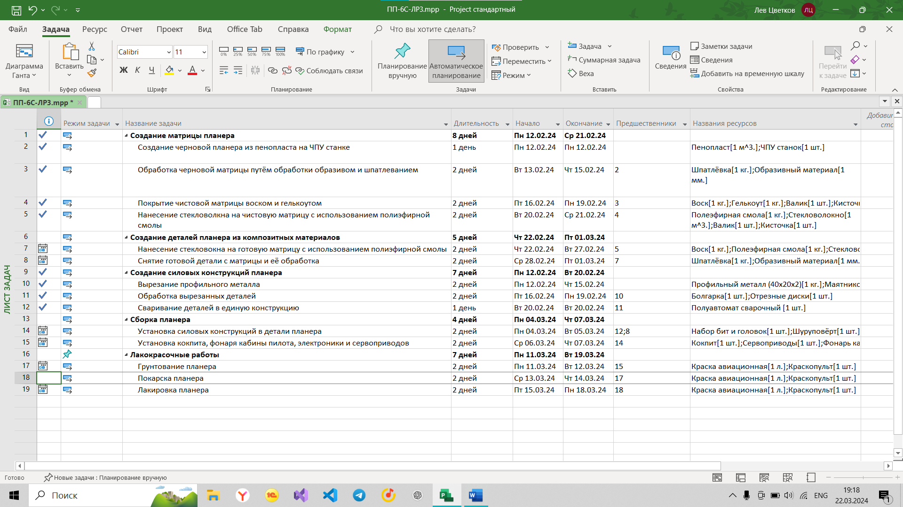

Рисунок 2 - Завершённые работы в листе задач в Microsoft Project

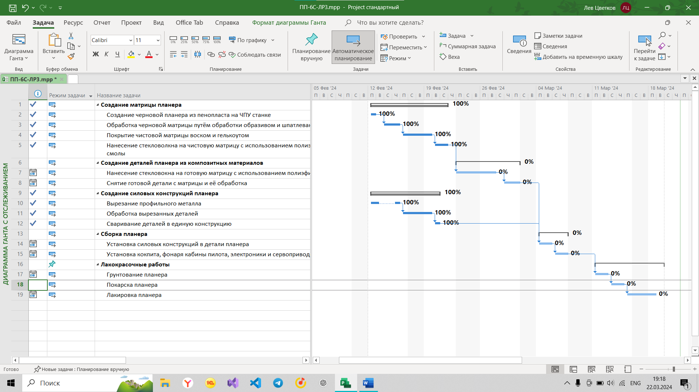

Рисунок 3 - Завершённые работы на диаграмме Ганта в Microsoft Project

Если мы внесём соответствующие изменения в таблицу задач, убедимся в следующем, что если мы увеличим или уменьшим срок выполнения блока задач, не меняя задачи, находящиеся в нём, то *Microsoft Project* выведет предупреждение, как показано на рисунке 4.

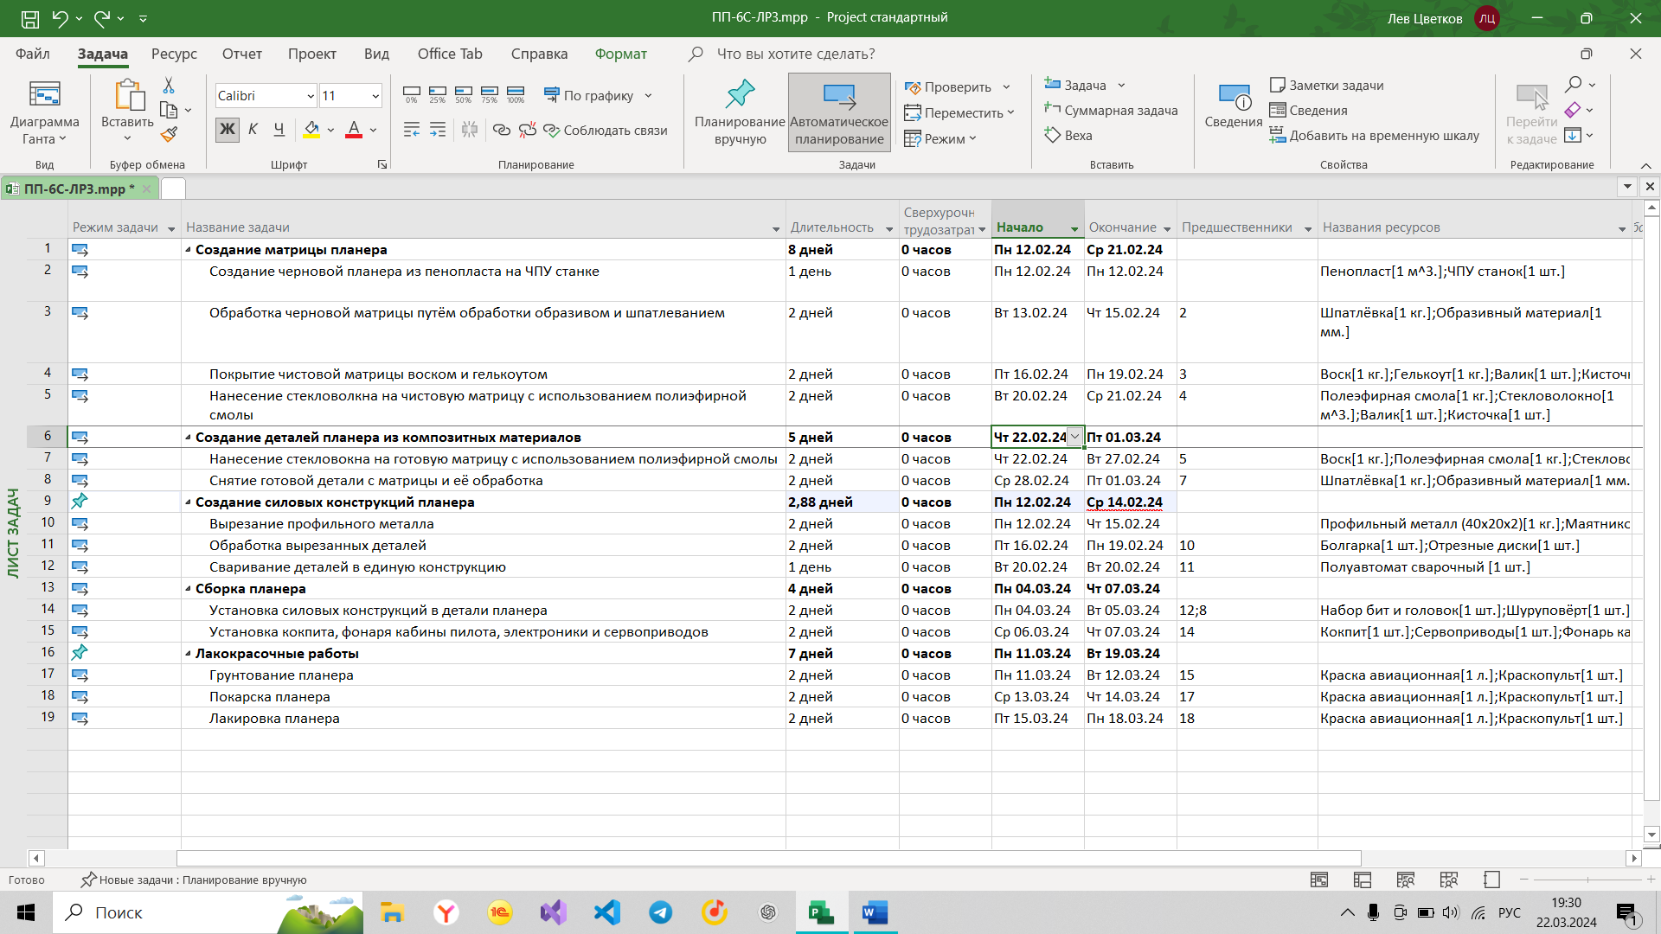

Рисунок 4 - Изменение срока выполнения работ в Microsoft Project

Если данные изменённого блока задач противоречат связям между задачами, то приоритет имеет изменённый блок задач, а оставшаяся невыполненной часть задач планируется в соответствии с моделью проекта;

Различие между данными изменённого блока задач и согласованным вариантом плана задач приводит к изменению срока выполнения проекта и затрат на его выполнение;

Ввод данных в блок задач может привести к сокращению общего срока выполнения проекта, но только в том случае, если эти данные противоречат либо условиям согласования ресурсов, либо установленным связям между задачами;

Если ход выполнения проекта отклоняется от согласованного плана, ввод данных в блок задач может привести к изменению критического пути, рисунок 5.

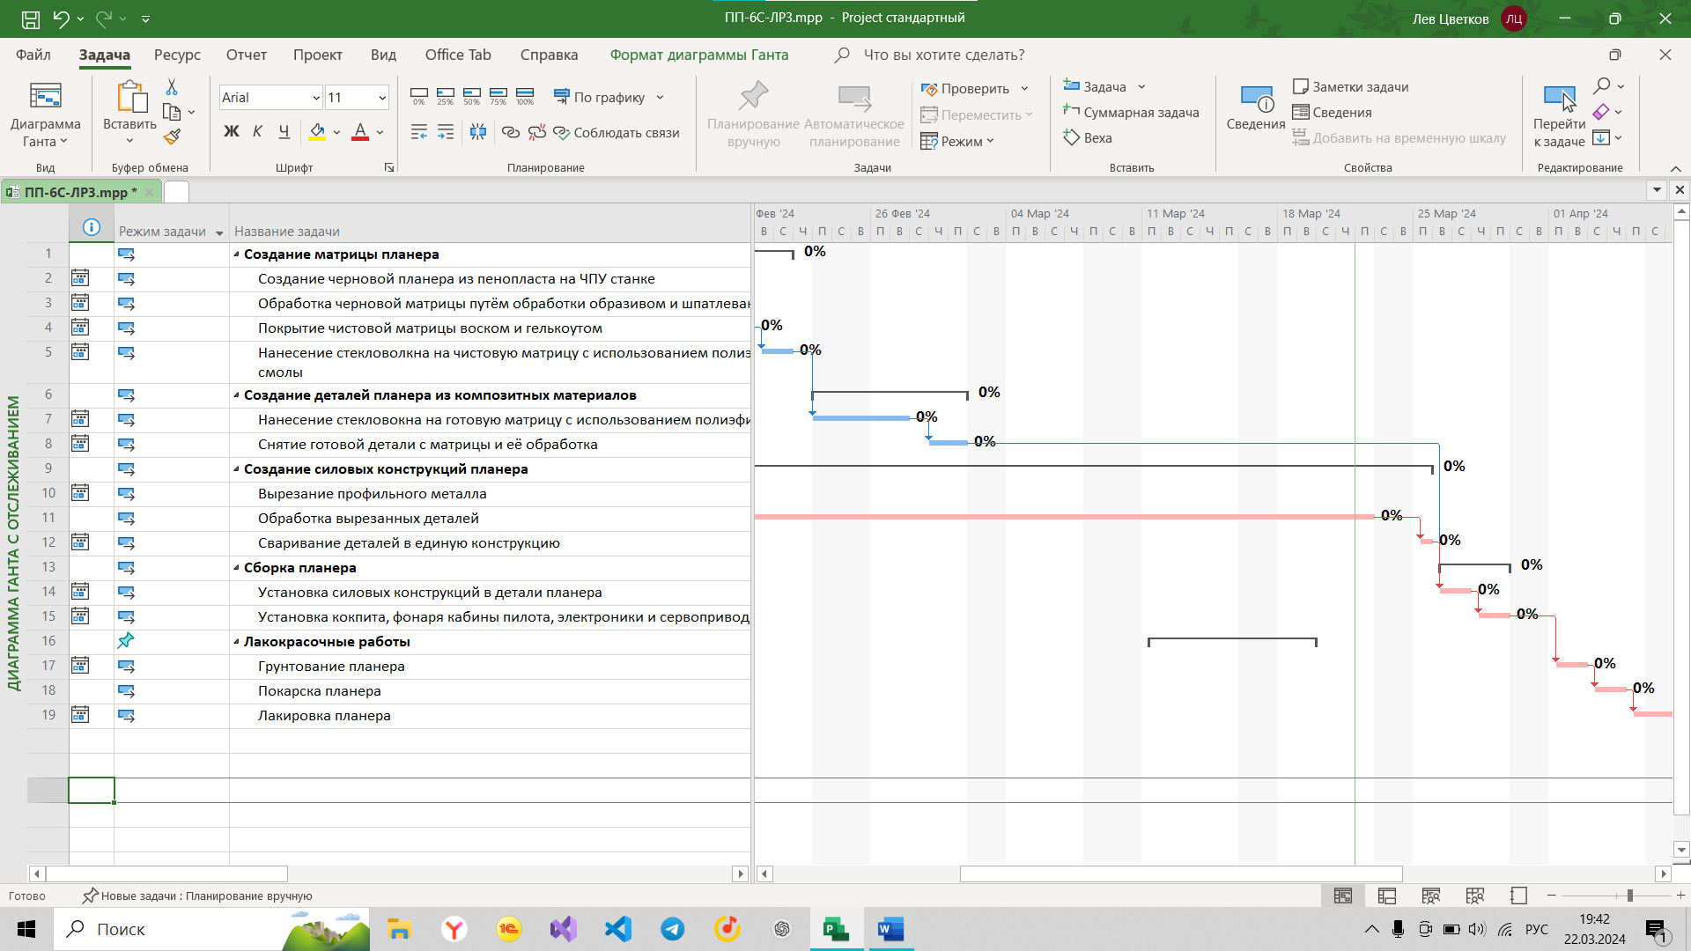

Рисунок 5 - Изменение срока выполнения работ в Microsoft Project

Для ввода сверхурочного использования ресурсов необходимо в представлении **Использование задач** добавить столбец **Сверхурочные трудозатраты.**

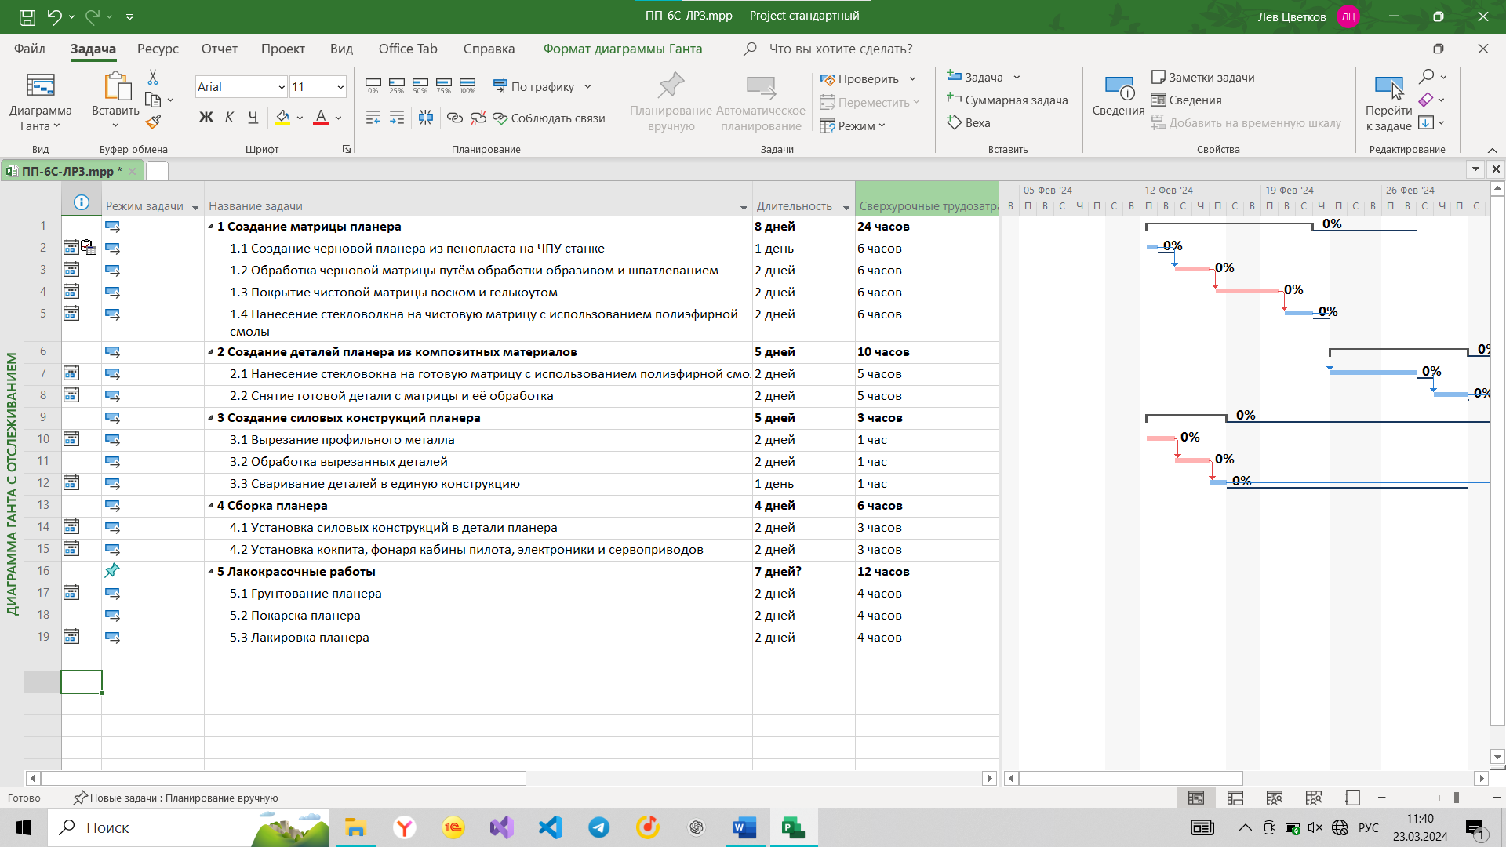

Рисунок 6 - Сверхурочные работы в Microsoft Project